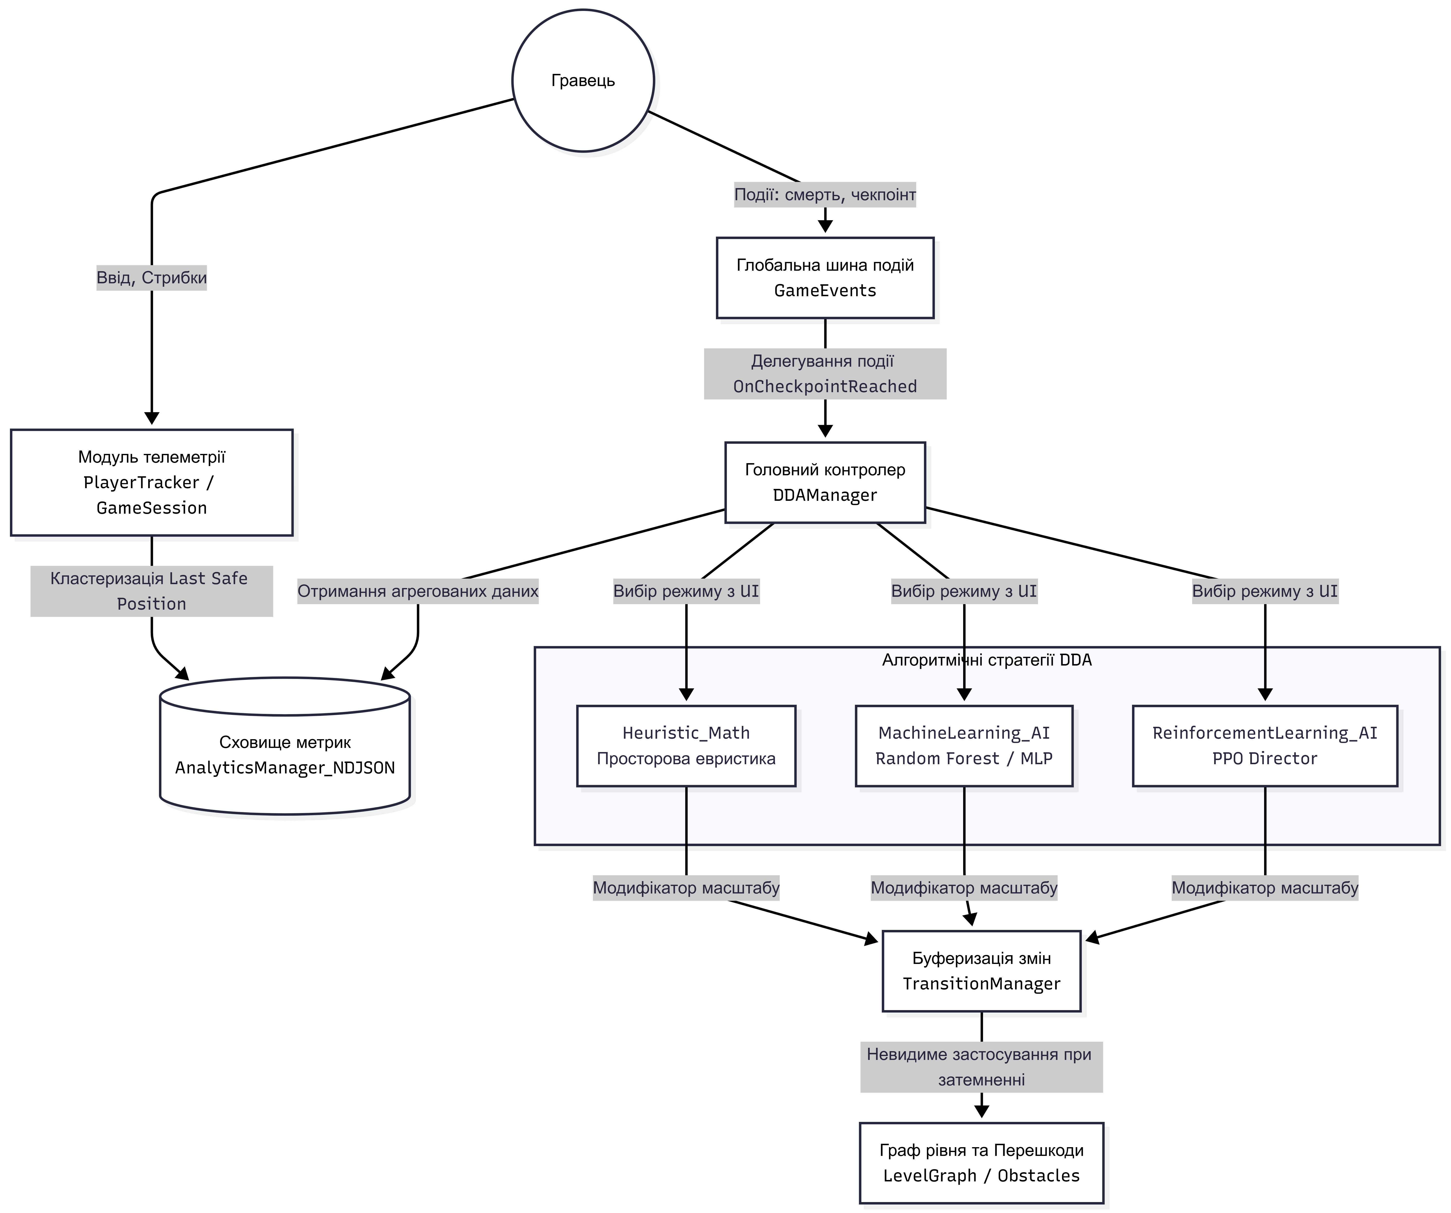
Патерега Ю. І.
Функціональна схема системи
Н
НУ «ЛП», ІКНІ,
каф. САП, гр. ПП-44

Лобур М.В.
Арк.
Змн.
Маса
Зав. каф.
Н. Контр.
Прізвище
Розроб.
Керівник

Аркушів 6
Бакалаврська кваліфікаційна робота

Літера
Масштаб
Дата
Підпис

Верещак Б. О.
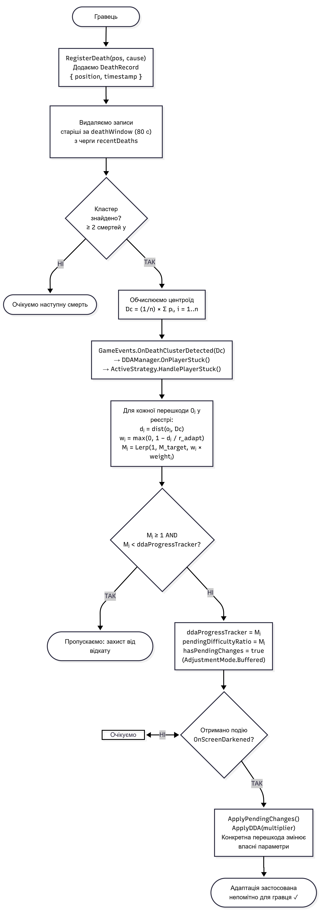
Патерега Ю. І.
Функціональна схема застосування адаптації
Н
НУ «ЛП», ІКНІ,
каф. САП, гр. ПП-44

Лобур М.В.
Арк.
Змн.
Маса
Зав. каф.
Н. Контр.
Прізвище
Розроб.
Керівник

Аркушів 6
Бакалаврська кваліфікаційна робота

Літера
Масштаб
Дата
Підпис

Верещак Б. О.


Патерега Ю. І.
Структурна схема динамічної адаптації складності
Н
НУ «ЛП», ІКНІ,
каф. САП, гр. ПП-44

Лобур М.В.
Арк.
Змн.
Маса
Зав. каф.
Н. Контр.
Прізвище
Розроб.
Керівник

Аркушів 6
Бакалаврська кваліфікаційна робота

Літера
Масштаб
Дата
Підпис
Верещак Б. О.

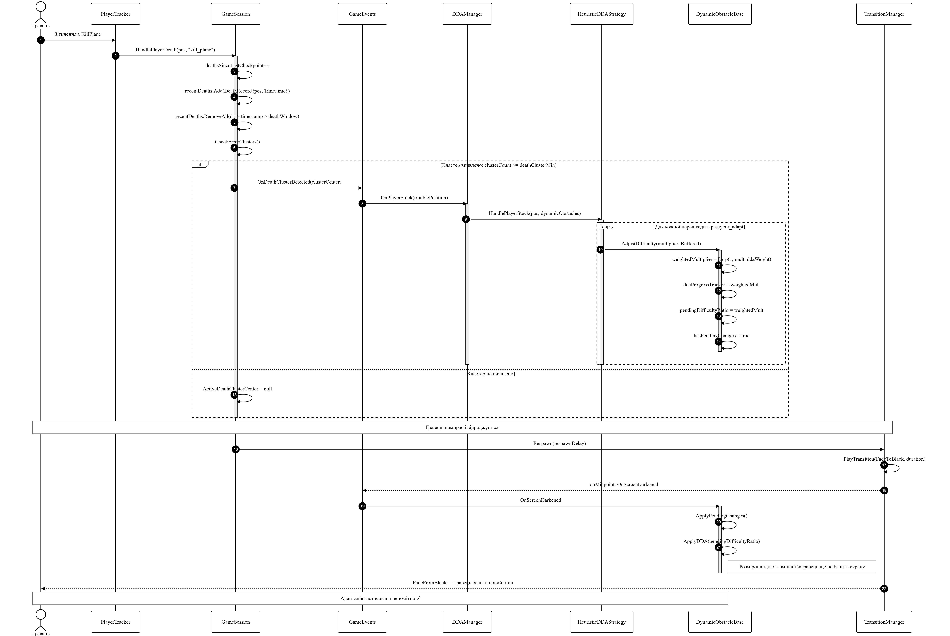

Патерега Ю. І.
Діаграма потоків даних системи
Н
НУ «ЛП», ІКНІ,
каф. САП, гр. ПП-44

Лобур М.В.
Арк.
Змн.
Маса
Зав. каф.
Н. Контр.
Прізвище
Розроб.
Керівник

Аркушів 6
Бакалаврська кваліфікаційна робота

Літера
Масштаб
Дата
Підпис
Верещак Б. О.

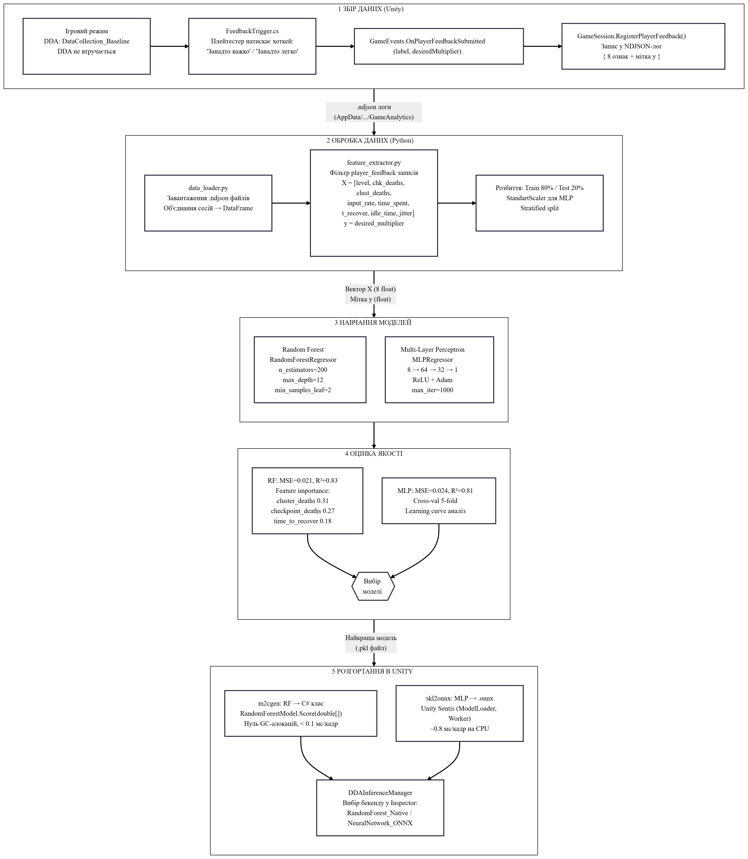

Патерега Ю. І.
Блок-схема конвеєра машинного навчання
Н
НУ «ЛП», ІКНІ,
каф. САП, гр. ПП-44

Лобур М.В.
Арк.
Змн.
Маса
Зав. каф.
Н. Контр.
Прізвище
Розроб.
Керівник

Аркушів 6
Бакалаврська кваліфікаційна робота

Літера
Масштаб
Дата
Підпис

Верещак Б. О.

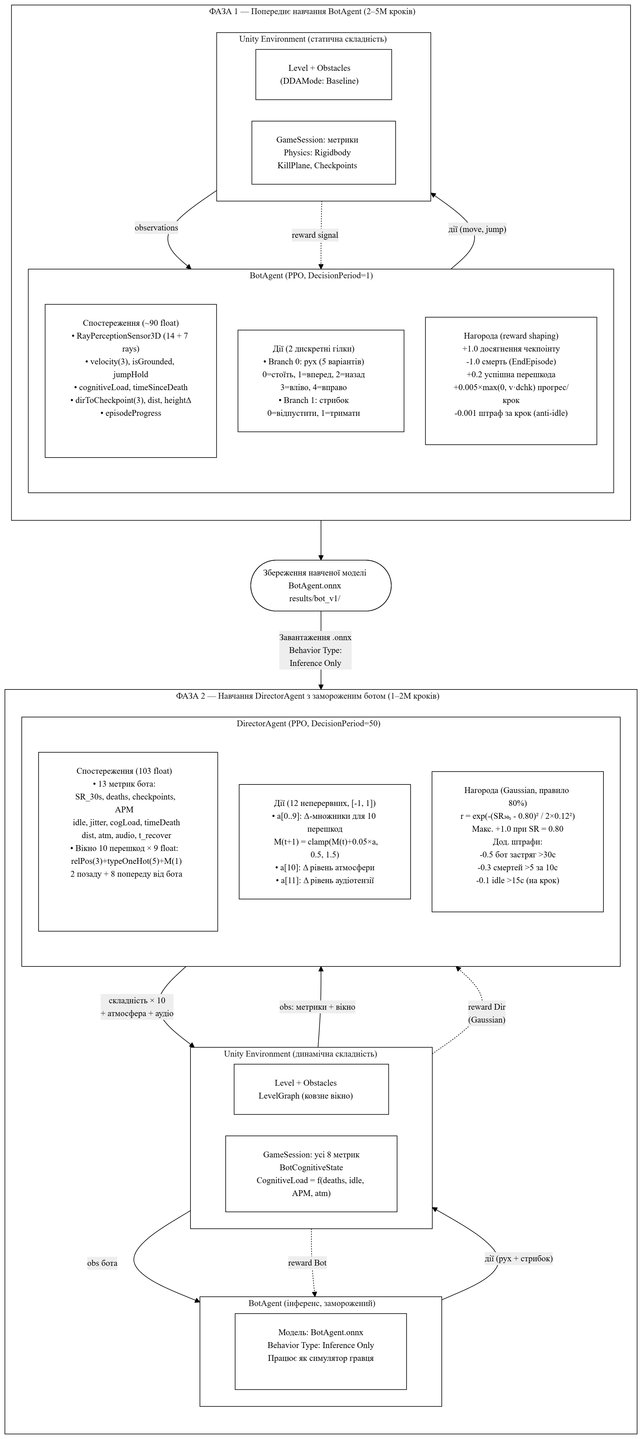

Патерега Ю. І.
Блок-схема конвеєра машинного навчання

Н
НУ «ЛП», ІКНІ,
каф. САП, гр. ПП-44

Лобур М.В.
Арк.
Змн.
Маса
Зав. каф.
Н. Контр.
Прізвище
Розроб.
Керівник

Аркушів 6
Бакалаврська кваліфікаційна робота

Літера
Масштаб
Дата
Підпис
Верещак Б. О.

